新 书 推 荐

中文书名：《无论怎样都要健康：人类天生的适应能力》
英文书名：HEALTHY, NO MATTER WHAT: How Humans Are Hardwired to Adapt
作 者：Alex Jadad and Tamen Jadad-Garcia
出 版 社：Crown
代理公司：ANA/Lauren Li
页 数：256页
出版时间：2023年1月
代理地区：中国大陆、台湾
审读资料：电子稿
类 型：励志/保健

内容简介：

在《无论怎样都要健康：人类天生的适应能力》（HEALTHY, NO MATTER WHAT: How Humans Are Hardwired to Adapt）中， 亚历克斯·贾达德（Alex Jadad）博士，与他的哲学家女儿塔门·贾达德-加西亚（Tamen Jadad-Garcia）合作，引导我们了解各种健康方法，将健康重新定义为一种适应和管理生活中不可避免的挑战的能力，而不是一种总是需要医疗工业综合体或过去60年发展起来的医疗系统干预的状况，这些系统与健康或护理没有多大关系，而是与疾病预防有关。

在这本易懂的手册中，亚历克斯和塔门向我们展示了框架的改变如何帮助我们认识到影响我们健康的非医疗因素，从教育到城市规划，从就业到社交网络。如果我们培养了适应这些因素的能力，并成为自己健康的评估者----我们可能会发现，自己比我们想象的更健康。

这并不是我们所理解的反对医学的论点，毕竟亚历克斯自己就是一位世界知名的医生。如果你摔断了腿或得了癌症，你仍然需要医疗系统。但亚历克斯和塔门所做的是倡导重新平衡。从传统观点上看，多少药物才算是足够的？当我们与医疗工业综合体打交道时，我们应该怎么做？我们可以利用哪些工具，以及如何利用我们自己，来适应并茁壮成长？无论社会经济环境的文化背景如何，《无论怎样都要健康》都能帮助你掌握控制权，并认识到自己才是自身健康最有效的评估者。

《无论怎样都要健康》可以吸引对比尔·布莱森（Bill Bryson）的《身体》（THE BODY）和埃德·杨（Ed Yong）的《我包罗万象》（I CONTAIN MULTITUDES）等关于人类生物学的易读书籍，以及对迈克尔·格雷格（Michael Greger）的《如何不死》（HOW NOT TO DIE）和伊丽莎白·布莱克本（Elizabeth Blackburn）博士与埃丽莎·艾佩尔（Elissa Epel）博士的《端粒效应》（THE TELEMORE EFFECT）等有关整体健康的书籍感兴趣的读者。

作者简介：
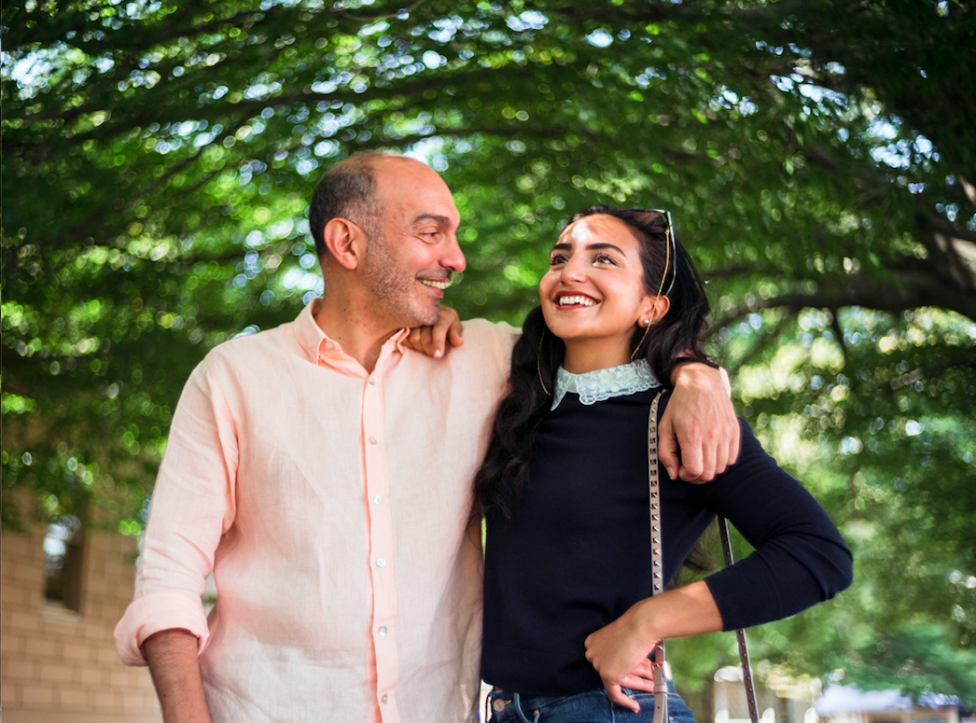
亚历克斯·贾达德（Alex Jadad）和塔门·贾达德-加西亚（Tamen Jadad-Garcia）是一对极具魅力的组合。亚历克斯是一位内科医生、教育家、研究学者和社会企业家，他还拥有哲学博士学位。他在循证医学方面的工作促成了“Jadad量表”（Jadad scale）的创建，该量表是评估全球临床试验质量最广泛使用的工具。塔门是一位企业家、哲学家和作家，她创办了几家公司，并就健康和福利问题提供咨询。他们都是很有成就的作家，并在咨询工作中与各国元首、跨国公司领导人和全球各地卫生组织有着密切的关系。

谢谢您的阅读！
请将反馈信息发至：李文浩（Lauren Li）
安德鲁·纳伯格联合国际有限公司北京代表处
北京市海淀区中关村大街甲59号中国人民大学文化大厦1705室
邮编：100872
电话：010-82449901
传真：010-82504200
Email：Lauren@nurnberg.com.cn
网址：http://www.nurnberg.com.cn
微博：http://weibo.com/nurnberg
豆瓣小站：http://site.douban.com/110577/
新浪微博：安德鲁纳伯格公司的微博_微博 (weibo.com)
微信订阅号：ANABJ2002


